Comunicazione per il pubblico
Vaticano, 24 giugno 2019

Una selezione di oggetti sacrali dell'architetto sloveno Jože Plečnik verrà presentata per la prima volta nei Musei Vaticani
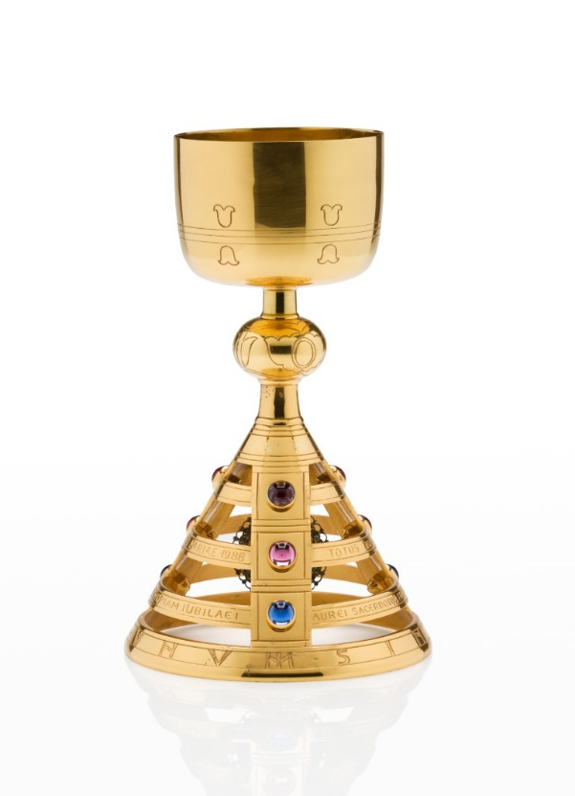
Giovedì, 27 giugno, verrà inaugurata presso i Musei Vaticani la mostra Plečnik e il Sacro. Jože Plečnik, architetto e designer sloveno, in occasione della quale verranno esposti 33 oggetti liturgici realizzati dall'architetto sloveno Jože Plečnik. Il tema della creazione di oggetti sacri nell'opera di architetti e designer contemporanei è abbastanza eccezionale e in questo campo Plečnik ha creato qualcosa di unico al mondo, sia in termini quantitativi che qualitativi. La mostra, in occasione della quale verrà presentata una selezione molto accurata di calici, ostensori, cibori e custodie sacramentali, verrà collocata al centro dei Musei Vaticani, nel salone all’entrata della Pinacoteca Vaticana, dove sono esposte opere di autori celebri in tutto il mondo, da Giotto a Raffaello, da Leonardo a Tiziano e altri. Jože Plečnik diventa quindi il primo artista sloveno ad essere esposto presso i Musei Vaticani. Questa iniziativa rappresenta uno dei progetti più importanti per la promozione della cultura slovena nell'anno in corso.
La mostra Plečnik e il Sacro, con la quale si sottolinea che l'architetto sloveno Jože Plečnik non è stato solo un maestro dell’architettura monumentale, bensì anche un eccezionale creatore di oggetti sacrali, è stata realizzata dal Museo e Gallerie della Città di Lubiana (MGML) in stretta collaborazione con l'Ambasciata della Repubblica di Slovenia presso la Santa Sede e grazie al sostegno del Ministero della Repubblica di Slovenia per la Cultura, dell’Arcidiocesi di Lubiana e dei Musei Vaticani.
L'ideatore della mostra è Blaž Peršin, direttore MGML, il quale ha evidenziato: “Siamo convinti, che sebbene non sia una mostra molto grande, riuscirà comunque a contribuire a collocare l'opera di Plečnik a livello mondiale e che durante il periodo estivo, quando il numero di visitatori al giorno dei Musei Vaticani supera le 20.000 unità, contribuirà in maniera sostanziale alla promozione della Slovenia. Proprio i vasi liturgici rappresentano l’apice della creazione artistica di Plečnik, piccole opere d’arte del suo spirito creativo.”
Con la mostra Plečnik e il Sacro si è finalmente realizzato anche il desiderio di lunga data dell'Ambasciatore della Repubblica di Slovenia presso la Santa Sede, Sua Eccellenza Tomaž Kunstelj, il quale ha profuso un notevole impegno al fine di presentare il patrimonio culturale sloveno nei Musei Vaticani. “Tra gli animi sloveni, che con il proprio lavoro nel campo dell’architettura e del design centroeuropeo sono riusciti a dare piena attuazione alla ricchezza del proprio talento, arricchendolo con il duro lavoro e una grande dose di spiritualità personale, eccelle sicuramente Jože Plečnik. Se a qualcuno spetta il diritto di accedere ai Musei Vaticani, questo è sicuramente Plečnik, che ha progettato numerose chiese, i loro interni e arredi sacri. L’Ambasciata della Repubblica di Slovenia è onorata di aver collaborato con i Musei Vaticani e il dinamico team creativo del Museo e Gallerie della Città di Lubiana e di aver ricevuto il contributo finanziario da parte del Ministero della Cultura per poter contribuire ad apporre un’importante tessera nel mosaico della visita di Plečnik al Vaticano.”
I contenuti della mostra Plečnik e il Sacro sono stati elaborati dall’esperto dell’opera di Plečnik dott. Peter Krečič, il quale ha collaborato con la curatrice della Casa di Plečnik Ana Porok. La mostra, che sarà collocata nel salone dei Musei Vaticani all’ingresso della Pinacoteca Vaticana, è introdotta da dei testi che illustrano ai visitatori il contesto nel quale si colloca la creazione di edifici sacrali di Plečnik, e da delle riproduzioni di progetti per alcuni suoi oggetti sacrali selezionati.
La parte principale e sicuramente più attraente della mostra sono i 33 oggetti sacrali originali, che rappresentano gli esemplari più belli della ricca opera di Plečnik. Questi oggetti sono stati dati in prestito, grazie anche all’intervento dell’Arcidiocesi di Lubiana, da curatori del patrimonio sacrale di varie chiese, monasteri e da soggetti privati. La mostra comprende anche un video sull’architettura sacrale di Plečnik, realizzato da Tone Stojko, con il quale si mette in luce l’importanza dell’intera opera sacrale architettonica del maestro sloveno. Nel video i visitatori potranno ammirare l’architettura sacrale di Plečnik: la chiesa di San Michele, la chiesa di San Francesco d’Assisi e il complesso monumentale di Žale a Lubiana nonché la Chiesa del Sacro Cuore di Gesù a Praga.
La mostra Plečnik e il Sacro verrà inaugurata presso i Musei Vaticani giovedì, 27 giugno 2019, e in quell'occasione l'Ambasciata slovena presso la Santa Sede celebrerà anche la Giornata Nazionale della Repubblica di Slovenia.
L'opportunità di vedere questa selezione di oggetti sacrali originali di Plečnik non verrà data solo ai visitatori estivi dei Musei Vaticani, dato che a conclusione dell’esposizione in Vaticano la mostra verrà allestita presso il Museo della Città di Lubiana, dove verrà inaugurata in occasione delle celebrazioni previste per le Giornate del patrimonio culturale europeo, il 26 settembre 2019.

La mostra Plečnik e il Sacro nei Musei Vaticani:
27 giugno – 7 settembre 2019
La mostra Plečnik e il Sacro nel Museo della Città di Lubiana:
26 settembre – 24 novembre 2019

DAL TESTO DEL DEPLIANT preparato da dr. Peter Krečič:
A partire dall’importante mostra dei suoi lavori presso il Centre Georges Pompidou di Parigi nel 1986, l’architetto Jože Plečnik ricevette la sua definitiva consacrazione in Europa e nel mondo intero. In quell’occasione, fu internazionalmente riconosciuto come un architetto, un urbanista e un designer dotato di grande forza artistica.
Creò le sue opere più significative in tre capitali centroeuropee: Vienna, Praga e Lubiana. Divenne famoso a Vienna, all’inizio del secolo, grazie al celeberrimo Palazzo Zacherl, mentre a Praga, su invito del presidente della Cecoslovacchia Tomaš Masaryk, si affermò con la ristrutturazione del Castello e delle sue adiacenze, trasformandoli nel simbolo e nel centro politico di un moderno stato democratico. Nella natia Lubiana, infine, per la quale progettò i primi edifici pubblici e le prime sistemazioni urbane, avviò il processo di trasformazione della città in una capitale nazionale moderna. In un arco di tempo molto breve maturò in lui l’idea di trasformare la città in una nuova Atene e cercò di raggiungere questo obiettivo attraverso la realizzazione di due piani urbanistici, grazie ai quali Lubiana, con i suoi palazzi e i suoi tratti urbani, divenne una città stilisticamente riconoscibile, una città con una firma d’autore.
Il senso di eterno della sua architettura deriva dal mondo delle forme classiche, alle quali ha voluto assegnare un afflato di eternità. Per questo motivo, quando parliamo delle sue opere, possiamo dire che si tratta di architettura assoluta, di design assoluto. Per quanto possa sembrare alquanto fuori moda, il contributo chiave di Plečnik, consiste proprio nella riscoperta del significato dell'arte classica e dell'assoluto nell'architettura del XX secolo.
Uno spazio ecclesiale moderno richiede necessariamente la presenza di oggetti liturgici coerentemente moderni. Nel 1913, il fratello sacerdote lo stimolò a progettare e a realizzare per lui il primo calice. Questo lavoro rappresentò l'inizio di una radicale riforma nella comprensione tradizionale di questa tematica. Plečnik introdusse delle forme moderne, pulite, geometriche, decorate con semplici ornamenti grafici e pietre più o meno preziose.
Quando disegnava, si concentrava sempre sulla funzione del singolo oggetto all’interno del contesto liturgico: il calice è un solenne contenitore per il vino che si trasforma nel sangue del Signore, il ciborio è un contenitore sacro per il pane mistico, che deve essere trasportato in sicurezza e coperto con cura, l’ostensorio è un oggetto trasparente utilizzato per mostrare l’ostia consacrata a grande distanza.
Nel creare oggetti sacri Plečnik cercava ogni volta soluzioni nuove, sempre rispettando le richieste del committente, dello spazio ecclesiale, dei credenti, delle possibilità finanziarie del singolo o della comunità. Spesso il suo linguaggio artistico possiede una forte impronta scultorea che, insieme ai principi geometrici adottati, crea una sublime qualità estetica degli oggetti liturgici capace di comunicare il trascendente, il divino, il sacro.

CREDITI
Museo e Gallerie della Città di Lubiana, Plečnik House
Blaž Peršin, Direttore

Direzione dei Musei Vaticani
Barbara Jatta, Direttore
Guido Cornini, Mons. Paolo Nicolini, Roberto Romano

MUSEO E GALLERIE DELLA CITTÀ DI LUBIANA
Concetto della mostra: Blaž Peršin
Project Manager: Maja Kovač

Autore dei testi: Peter Krečič
Curatrice della mostra: Ana Porok
Collaboratrice esperta: Katja Ogrin
Conservazione delle opere d’arte: Katarina Toman Kracina
Produzione della mostra: Maja Kovač, Eva Bolha, Katja Cimperšek
Promozione: Maja Kovač

Design grafico: Bojan Lazarevič, Agora Proars

Foto storiche in bianco e nero: Documentazione MGML, Collezione Plečnik
Filmato breve:
Produzione: Museo e Gallerie della Città di Lubiana
Direttore: Tone Stojko
Cineoperatori: Matjaž Feguš, Tomaš Mertlík
Piloti di droni: Janez Kotar, Martin Hrazdíra
Compositore: Jani Golob

Revisione linguistica: Katja Paladin (SLO), Tomaž Jurca (ITA), Paula Kirby (ENG)
Traduzione in lingua inglese: Marjana Karer
Traduzione in lingua italiana: Peter Senizza, Tomaž Jurca

Allestimento tecnico: RPS d.o.o., Carli Produzioni Srl

MUSEI VATICANI
Ufficio Mostre: Andrea Carignani, Cristiana Usai
Ufficio Stampa: Lucina Vattuone
Ufficio Web: Rosangela Mancusi
Ufficio del Conservatore: Vittoria Cimino, Matteo Mucciante
Ufficio Eventi: Ilaria Cerlini
Servizio di Logistica: Fulvio Bernardini

Si ringrazia per il generoso contributo il Ministero della Cultura della Repubblica di Slovenia
e per il sostegno nella realizzazione della mostra
l’Ambasciata della Repubblica di Slovenia presso la Santa Sede e l’Arcidiocesi di Lubiana.
Un sincero ringraziamento va infine ai prestatori delle opere esposte.

